Ф.И.О. учителя, должность и место работы: Камалова Елена Георгиевна, учитель физики КГУ Обуховская ОШ СКО Тайыншинский район.
Класс:8
Тема урока: Последовательное и параллельное соединение проводников.
Цель урока: Состоит в выявлении типов соединений проводников в электрической цепи, их качественном и количественном описании, а также в выяснении области применимости полученных знаний и умений на практике.
Задачи урока:
- описать возможные варианты соединения проводников в электрической цепи;
- дать качественную и количественную характеристику этих соединений;
- определить область применимости полученных знаний и умений;
- научиться применять их на практике.
- : воспитать интерес у учащихся к изучению физики.
- развитие образного мышления, памяти, аналитических способностей.
Тип урока: комбинированный.
Методы:Словесные, письменные, видео, презентация.
План урока.
- 1.Организационный момент.
- 2. Актуализация знаний.
- 3. Стадия вызов.
- 4. Изучение нового материала.
- 5. Закрепление знаний.
- 6 Домашнее задание..
- 7. Итоги урока
- 8. Рефлексия.
Ход урока
- Организационный момент.
Итак, на прошлых занятиях мы с вами познакомились с такими электрическими величинами, как сила тока, напряжение, сопротивление, познакомились с приборами для измерения силы тока и напряжения; экспериментально установили закон Ома для участка цепи, а также научились собирать простейшую электрическую цепь. Простейшая электрическая цепь у нас состояла из источника тока, ключа и лампочки. В этой цепи мы использовали лишь один потребитель электрической энергии – электрическую лампочку. Но на практике такие электрические цепи встречаются редко. В основном электрические цепи состоят из большого числа потребителей электрической энергии, причём по-разному соединённых между собой. Мы с вами уже встречались с разными способами соединения проводников в электрической цепи, но сегодня на уроке мы изучим эти соединения более подробно.

- Актуализация знаний.
Тест на интерактивной доске. Нужно выбрать верное утверждение.
1.Электрический ток это …
А. упорядоченное движение заряженных частиц.
Б. движение заряженных частиц.
В. движение электронов и протонов.
2. Источник тока…
А. создаёт заряженные частицы в проводнике.
Б. создаёт и поддерживает электрическое поле в проводнике.
В. создаёт электрический ток.
3. Какое из устройств не является источником тока?
А. Аккумулятор. Б. Вентилятор. В. Генератор.
4. Внутри источника тока …
А. происходит создание зарядов.
Б. происходит разделение положительных и отрицательных зарядов.
В. образуется электрический ток.
5. В каком из источников тока химическая энергия превращается в электрическую?
А. Гальванический элемент
Б. Фотоэлемент
В. Термоэлемент
6. В каком из перечисленных веществ электрический ток протекать не может?
А. Медь Б. Резина В. Свинец.
7. Как записывается закон Ома?
А. I=U*R
Б. R=U*I
B. I=U/R
Правильные ответы: 1 а 2 б 3б 4 б 5 а 6 б 7в

3.Стадия вызова.
На стадии вызова используем метод Верите ли Вы…
Ученики заполняют столбцы да или нет, а столбец «верный» ответ заполняют, после ознакомления с новым материалом и подводят итог.

№ вопроса | Верите ли Вы…
№ вопроса | да | нет | Верный ответ
1. Что существует три вида соединения проводников ?
2. Что выход одного потребителя из строя может влиять на работу других потребителей?
3. Что напряжение на концах проводников может быть одинаковым?
4. Что сила тока в цепи может быть одинакова?
5. Что некоторый участок цепи может отключаться автоматически?

Итого:

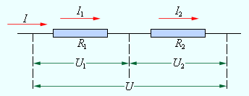
4. Объяснение нового материала.
Проводники в электрических цепях могут соединяться последовательно и параллельно.
При последовательном соединении проводников (рис. ) сила тока во всех проводниках одинакова:
I₁ = I₂ = I.

По закону Ома, напряжения U₁ и U₂ на проводниках равны
U₁ = IR₁, U₂ = IR₂.
Общее напряжение U на обоих проводниках равно сумме напряжений U₁ и U₂:
U = U₁ + U₂ = I(R₁ + R₂) = IR,
где R – электрическое сопротивление всей цепи. Отсюда следует:
R = R₁ + R₂.

При последовательном соединении полное сопротивление цепи равно сумме сопротивлений отдельных проводников.
Этот результат справедлив для любого числа последовательно соединенных проводников.
При параллельном соединении (рис) напряжения U₁ и U₂ на обоих проводниках одинаковы:
U₁ = U₂ = U.
Сумма токов I₁ + I₂, протекающих по обоим проводникам, равна току в неразветвленной цепи:
I = I₁ + I₂.
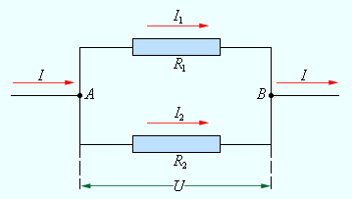
Этот результат следует из того, что в точках разветвления токов (узлы A и B) в цепи постоянного тока не могут накапливаться заряды. Например, к узлу A за время Δt подтекает заряд IΔt, а утекает от узла за то же время заряд I₁Δt + I₂Δt. Следовательно, I = I₁ + I₂.
Записывая на основании закона Ома
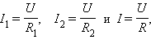
где R – электрическое сопротивление всей цепи, получим
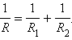

При параллельном соединении проводников величина, обратная общему сопротивлению цепи, равна сумме величин, обратных сопротивлениям параллельно включенных проводников.
Этот результат справедлив для любого числа параллельно включенных проводников.
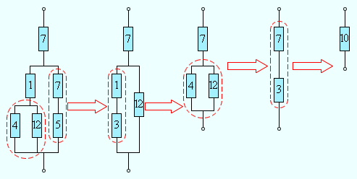
Формулы для последовательного и параллельного соединения проводников позволяют во многих случаях рассчитывать сопротивление сложной цепи, состоящей из многих резисторов. На рис. приведен пример такой сложной цепи и указана последовательность вычислений.
Следует отметить, что далеко не все сложные цепи, состоящие из проводников с различными сопротивлениями, могут быть рассчитаны с помощью формул для последовательного и параллельного соединения. На рис. приведен пример электрической цепи, которую нельзя рассчитать указанным выше методом.
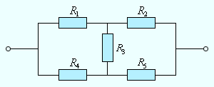
Цепи, подобные изображенной на рис., а также цепи с разветвлениями, содержащие несколько источников, рассчитываются с помощью правил Кирхгофа
5. Закрепление.
Техника безопасности при работе с электрическим током.
- 1. Не используйте при сборке электрических цепей провода с повреждённой изоляцией с видимыми повреждениями.
- 2. Следите за исправностью всех креплений в приборах и приспособлениях.
- 3. При сборке электрических цепей избегайте пересечения проводов.
- 4. Источники тока подключайте в последнюю очередь.
- 5. Все исправления в цепях проводите при отключенном источнике тока.
- 6. Не прикасайтесь к вращающимся частям электрических машин.
- 7. Не определяйте наличие тока в цепи на ощупь.
- 8. Не прикасайтесь к проводам, свисающим со столбов, стен, торчащим из земли – они могут находиться под током.
Практические задания.
- Из предложенных приборов собрать цепь параллельного и последовательного соединения.
- Практические задания выполнить методом «Лови ошибку».
Задача .Два резистора сопротивлением r ₁ = 5 Ом и r₂= 30 Ом включены, как показано на рисунке, к зажимам источника тока напряжением 6В. Найдите силу тока на всех участках цепи.
Найдите ошибку.
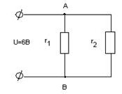
Дано: Решение:
r₁=5 В
r₂=30 В 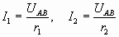
U=6B 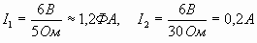
I₀-?
Ответ: Сила тока на всех участках цепи равна 1,4 А.
Вопросы: Какой тип соединения рассматривается в задаче? Что известно из условия? Какие величины необходимо найти? Как найти I₀? Что для этого неизвестно? Как найти I ₁ и I₂?
Решение задач.
R-? | 5000м  0,65*10⁻⁴м² |  | R==1.3Ом  Ответ: 1,3Ом
l=5км  S=0.65см²  ρ=1,7*10⁻⁸Ом*м | 5000м  0,65*10⁻⁴м²
Вопросы: Какой тип соединения рассматривается в задаче? Что известно из условия? Какие величины необходимо найти? Как найти I₀? Что для этого неизвестно? Как найти I ₁ и I₂?
Второй способ решения данной задачи:
Дано: Решение:
r₁=5 Ом 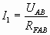
r₂=30 Ом 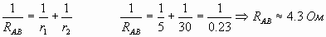
U=6B 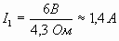
I₀-?

Ответ: Сила тока на всех участках цепи равна 1,4А.
Вопросы: Какой тип соединения рассматривается в задаче? Что известно из условия? Какие величины необходимо найти? По какой формуле будем находить общий ток в цепи? Какая величина нам неизвестна при нахождении силы тока и как ее найти?
Ну и что бы окончательно закрепить знания. Я вам прочитаю стихи, а вам придется дописать всего одно рифмованное слово в куплет. Будьте внимательны.
В любую электроцепь войдут всегда
Источник, потребитель,… (провода)
При сборке надо знать для ясности
Правила техники…(безопасности)
Не забудем при сборке мы следовательно
Амперметр включаем… (последовательно)
А вольтметр двумя проводами отдельно
Включи к элементам цепи .. (параллельно)
С учетом полярности сводим концы.
Учитель нам скажет, что мы - …(молодцы !)

6. Домашнее задание.§41 упр.20 №1.2.
7. Итоги урока.
Рефлексия.
Продолжите
На уроке я узнал………
Мне понравилось….
Я хотел бы…………

